新桥街道中心幼儿园大三班幼儿1.5日活动状况记录表
来园情况：
今日周一，阴，23位小朋友入园。早上入园后大家签到、吃早点、收区域牌和贴区域牌等活动都在有条不紊的进行中。
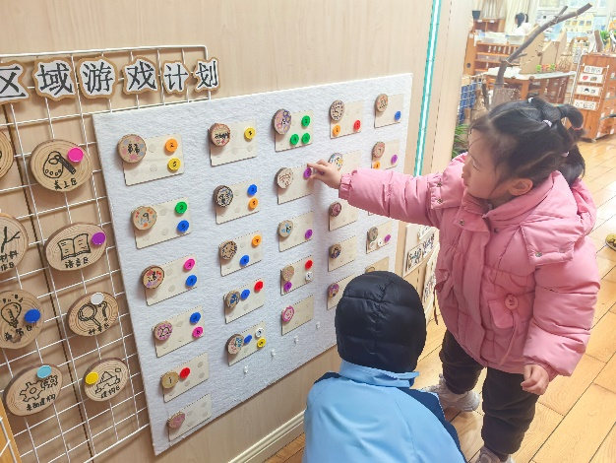
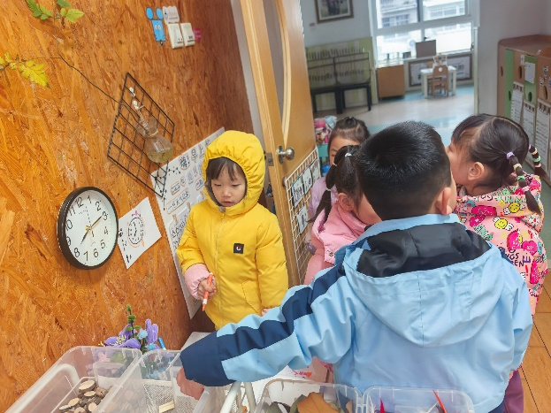

集体活动：语言《我知道的民间运动》
本次活动是围绕民间运动的谈话活动。民间运动是指劳动人民根据日常实践，结合当地民间风俗创编起来的一种活动形式，这些代代相传的游戏健体方式遍及民间，运动的目的是获得身体的健康和心灵的愉悦。在我国，民间运动的种类繁多，如：踢毽子、丢沙包、跳绳、拔河等，其活动器材、方式都各有特色，在活动中也往往会产生很多趣味，这些都可以成为孩子们的谈话内容，本次活动主要是围绕孩子们比较熟悉的民间运动让他们进行讨论，让孩子们对民间运动产生喜爱之情。在今天的活动中，王浩宇、司睿、张谦益、李云皓、赵锦泽、孙晨希、许思冉、吴可馨、彭思浛、刘雨琦、万钰彤、王木易、宋熠等小朋友能用比较完整的句子较连贯地讲述“我知道的民间运动”，并能注意倾听和理解同伴的话。其中，王浩宇、陶奕然、徐言昊、司睿、张谦益、李云皓、赵锦泽、孙晨希、许思冉、黄曼汐、常佳怡、毛锦妍、郑沫苒、陶奕颖、吴可馨、彭思浛、沈子煜、刘雨琦、万钰彤、喻梓悦、王木易、宋熠、石婧仪等小朋友还能通过交流，了解一些民间运动项目，产生对民间运动的喜爱。
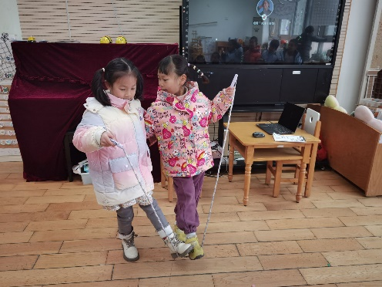
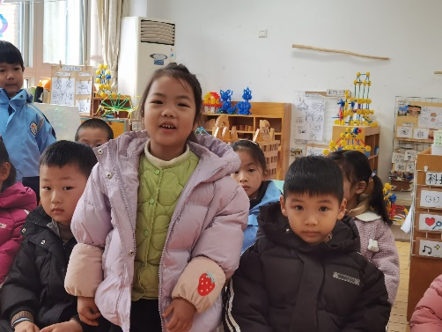
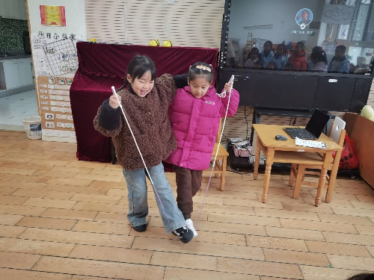

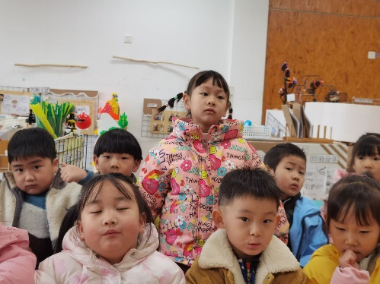
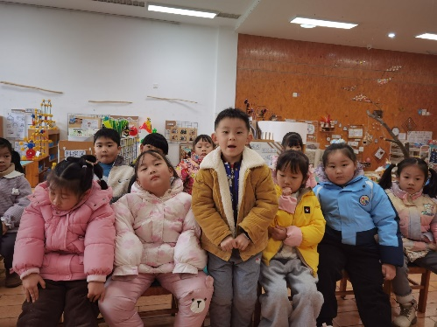
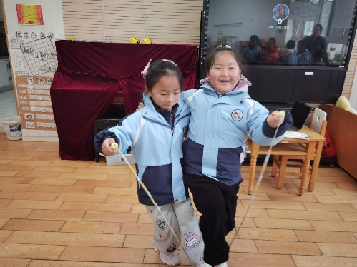

中午散步的时候，我们还一起玩了民间游戏《老鹰抓小鸡》，大家很快就掌握了游戏诀窍，一次次在母鸡的带领下躲避着老鹰的追捕，同时，老鹰也在不断进化，从开始小心翼翼到正面直击，大家玩的不亦乐乎。但是这类游戏因为是追捕类的，所以大家游戏的的时候也要注意安全不要受伤了哦！
